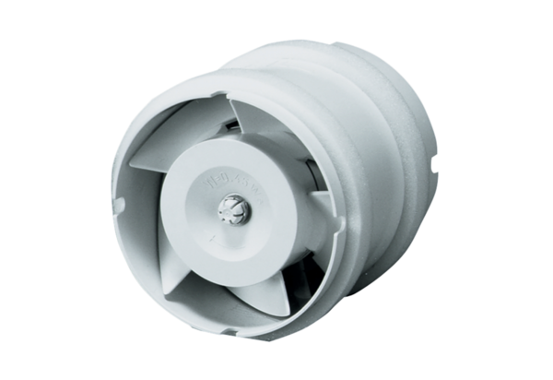Cijevni ventilator ECA 15/4 EJedinica za pakiranje: 1 komAsortiman: A
Broj artikla: 0080.0991Proizvođač: MAICO

